Učenca OŠ Franceta Bevka izjemna v izkazovanju znanja

na državnem tekmovanju iz kemijskega eksperimenta 2017/2018

Šolsko leto 20017/2018 se je za učence naše šole začelo zelo uspešno tudi na področju izkazovanja znanja iz kemije in eksperimentalnega dela.
Na Gimnaziji Moste je v sredo, 29. novembra 2017, potekalo državno tekmovanje OŠ iz inovativnega kemijskega eksperimenta »Skozi mavrico kemijskih sprememb 2017/2018«. Učenca 9. razreda naše šole sta pod mentorskim vodstvom Violete Stefanovik osvojila zlato odličje. Klemen KLOPČIČ in Anže Svit POŽGAJ si delita 1. mesto državnih prvakov v kemijskem eksperimentu za OŠ 2017.

Na državno tekmovanje OŠ iz kemijskega eksperimenta se je prijavilo več kot 114 učencev in 34 mentorjev s 43 kemijskimi poskusi. Med vsemi oddanimi prispevki je strokovna komisija v predtekmovanju izbrala 20 najboljših iz 19 osnovnih šol, katerih učenci so bili nagrajeni z bronastim priznanjem. Med njimi je bil tudi prispevek učencev 9. razreda naše šole.

Na dan državnega tekmovanja »Skozi mavrico kemijskih sprememb 2017/2018«, ki je bilo 29. 11. 2017 na Gimnaziji Moste, sta z izjemno predstavitvijo eksperimenta »Z mini raketo do mavrične glorije« postala državna prvaka v kemijskem eksperimentu Klemen KLOPČIČ in Anže Svit POŽGAJ. Prvo mesto si delita z enako uspešnimi učenci OŠ Šturje Ajdovščina.

Novica o tekmovanju je bila objavljena v oddaji DAN na PLANET TV, kjer sta s kratkim prispevkom sodelovala tudi naša učenca. Posnetek z naslovom: Na Gimnazija Moste je danes pokalo in se iskrilo, za to so bili krivi mladi izumitelji,osnovnošolci, ki so se udeležili tekmovanja iz kemijskih eksperimentov
si lahko ogledate na povezavi: https://www.facebook.com/gimoste/?fref=mentions ali pa https://www.facebook.com/oddajaDan/.
Novica o tekmovanju je bila objavljena tudi na spletnih straneh KEMIJSKEGA INŠTITUTA, kjer je tudi povezava na zbornik eksperimentov (več si lahko preberete tukaj… ) , v katerem si lahko preberete tudi članek naših učencev (na straneh od 88 do 93) :
https://www.ki.si/novice/single-prikaz/novice/novica/tekmovanje-iz-kemijski
h-eksperimentov-za-os-z-naslovom-skozi-mavrico-kemijskih-sprememb/

Utrinki s priprav na tekmovanje v šoli in z državnega tekmovanja na Gimnaziji Moste
(fotografije oblikovala Violeta Stefanovik, mentorica učencev OŠ Franceta Bevka).
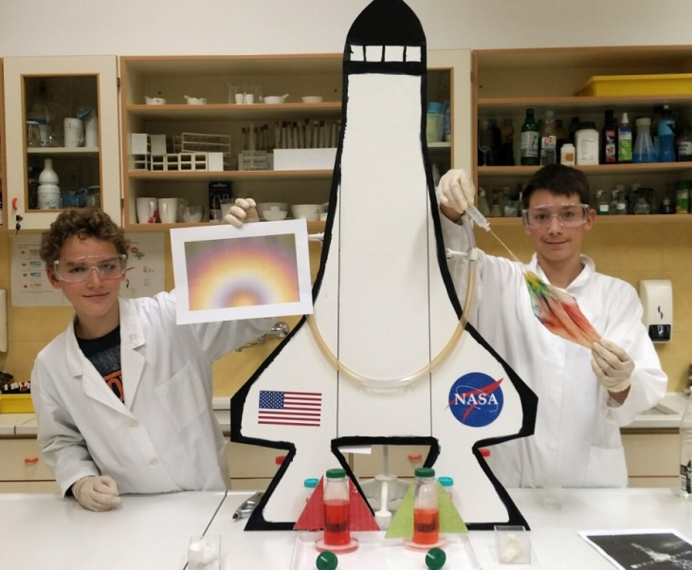 | 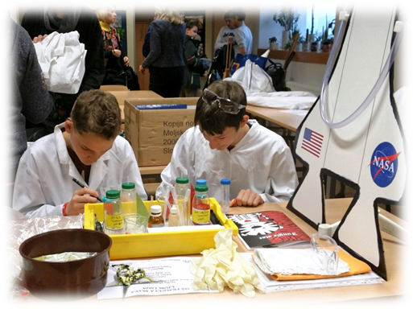
Klemen Klopčič in Anže Svit Požgaj  »Priprave na državno tekmovanje iz kemijskega eksperimenta 2017 v učilnici kemije OŠ Franceta Bevka« | Klemen Klopčič in Anže Svit Požgaj  »Zadnje priprave pred javnim nastopom na državnem tekmovanju iz kemijskega eksperimenta za OŠ 2017«
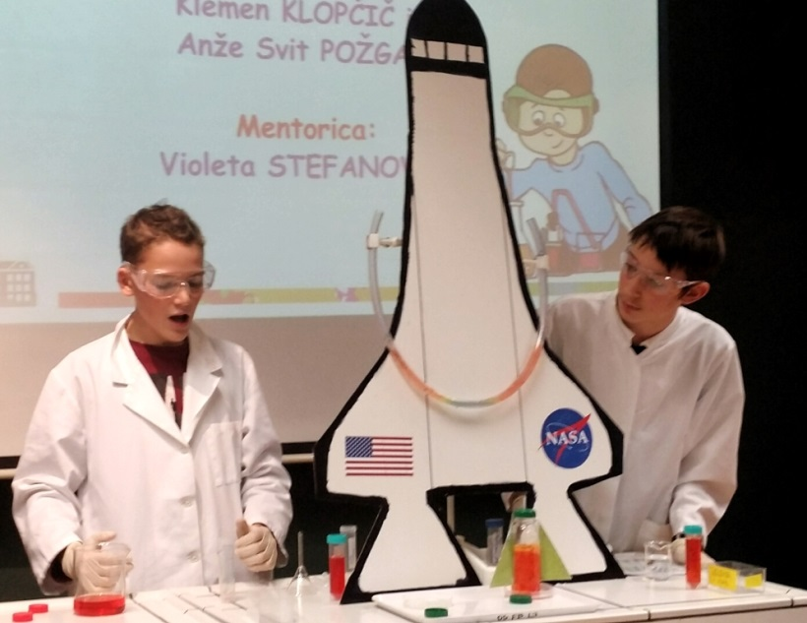 | 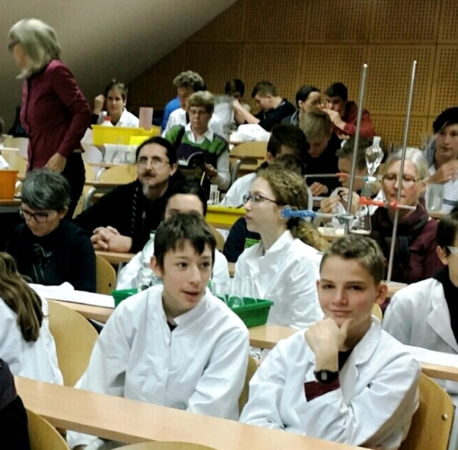
Klemen Klopčič in Anže Svit Požgaj  »Javni zagovor eksperimenta na državnem tekmovanju iz kemijskega eksperimenta za OŠ 2017« | Klemen Klopčič in Anže Svit Požgaj  »Pred razglasitvijo državnih prvakov iz kemijskega eksperimenta za OŠ 2017

Kratka predstavitev eksperimenta, ki je bila narejena za namene predtekmovanja, je objavljena pod naslovom: »Z MINI RAKETO DO MAVRIČNE GLORIJE OS Franceta Bevka«, (4-minutni film) na povezavi:
https://www.youtube.com/watch?v=xEoHYoYA-P8

Na uspehe naših učenk smo učitelji in učenci OŠ Franceta Bevka zelo ponosni.
Violeta Stefanovik, mentorica učencev

